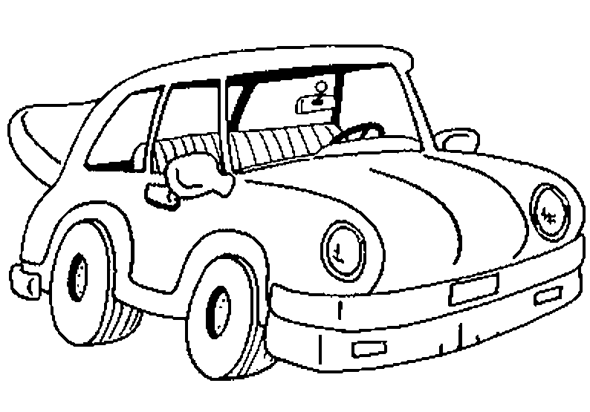
PROBLEMAS DE VELOCIDAD 1 . EL SONIDO

Tienes que saber que el sonido viaja a 340 metros por segundo (por el aire).

 Completa este dibujo:

1 seg.
2 s
5 s
340 m
680 m
1.360 m

¿ Qué distancia recorre el sonido en 10 segundos?

 Estás enfrente de una montaña casi vertical, de roca. Gritas "¡eco!" y al cabo de cuatro segundos oyes otra vez "eco". ¿A qué distancia estás de la montaña?

 Cuánto tarda el sonido en recorrer 2 km?

¿Cuánto tardarías en oir un trueno que se produce en una tormenta que está a tres km de distancia?

 Yo estoy en el campo, a 5 km de tí. Si pegas una palmada fuerte, ¿cuanto tardaré yo en oir el sonido de tu palmada?

PROBLEMAS DE VELOCIDAD 2 . LOS COCHES

Vamos a viajar en un coche que viaja siempre a 90 km por hora.

 Completa este esquema:
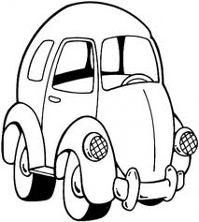
3 h
1 hora
2 h
5 s
90 km
4 h
3 horas y media
450 km

¿Cuánto espacio recorrerá el coche en 3 horas y media?

¿Y en seis horas?

¿Cuánto tardará en llegar a Villavieja, que está a 180 Km de aquí?

 Cuánto tardará en llegar a Villanueva, que está a 405 km de aquí?

 Si quiero llegar a Villanueva a las cinco, ¿a que hora tengo que salir de aquí?

 Acabo de llegar a Villavieja. Son las seis y cuarto. ¿A qué hora salí de casa?

 Salgo de casa a las 8:45. A las 11:30 paro a descansar en un pueblecito. ¿A qué distancia está este pueblecito?

PROBLEMAS DE VELOCIDAD 3 . BICIS

(Estos ciclistas viajan siempre a 16 km por hora.)

◎ Tres amigos deciden irse de excursión en bici a un pueblo que está a 48 km del suyo. El recorrido de ida lo hacen en tres etapas.
Al finalizar la 1.ª etapa, han recorrido la cuarta parte del trayecto.
 Haz un esquema

 ¿Cuántos kilómetros llevan recorridos?

¿Cuántos les quedan por recorrer?

◎ En la 2.ª etapa, recorren la cuarta parte de lo que todavía les queda.
¿Cuántos kilómetros recorren en esta etapa?

¿Cuántos kilómetros llevan recorridos entre las dos primeras etapas?

¿Cuántos kilómetros deberán recorrer en la 3.ª etapa para llegar a su destino?

◎ Se paran a comer, y a las 15:00 se ponen en marcha para volver a casa. El regreso lo van a hacer de dos tirones: el primero será de 32 km, luego un descanso de media hora y luego ya siguen hasta casa.
¿A qué hora se paran a descansar?

¿A qué hora reanudan el viaje?

¿A qué hora llegan a casa?

PROBLEMAS DE VELOCIDAD 4 . MÁS COCHES

La moto viaja a 90 km por hora. El coche viaja a 120 km/h.
(Cuando dibujse, cada rayita representa 10 km)

El coche y la moto están aparcados juntos. Los dos salen a la vez por la misma carretera. Al cabo de una hora, ¿Dónde está cada uno? ¿Qué distancia les separa?
(Haz un diagrama)
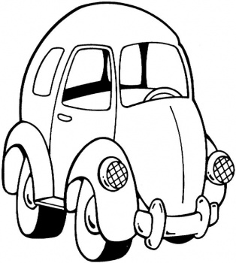
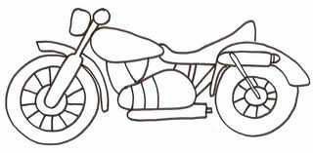

Al día siguiente, el coche y la moto salen en direcciones opuestas. ¿Dónde estarán al cabo de hora y media?

Otro día, el coche y la moto estaban en dos pueblos diferentes, separados 420 km.
Salieron a la vez, a las 9:00, para encontrarse por el camino.
Averigua dónde estaban a las 9:30, a las 10:00 y a las 10:30.
¿A que hora se encuentran los dos vehículos?

